Опросный лист подбора осевого насоса

Заказчик: | Контактное лицо:
Дата: | Тел., e-mail:
Название проекта:
Контактные данные: +7 499 380 61 63 | info@hydrounit.ru
ОСНОВНЫЕ ДАННЫЕ |  | КАЧЕСТВО ВОДЫ
Вид перекачиваемой жидкости:  Подача насоса: м³/ч;  Требуемый напор: м.вод.ст. |  | Перекачиваемая жидкость:  • температура:  • плотность жидкости кг/м³  • минеральные частицы:  - крупность: мм  - содержание: г/м³  • наличие в воде крупных механических и длинноволокнистых примесей (тряпки, бумага, и т.д.):  да нет
СПОСОБ УСТАНОВКИ НАСОСА
Вертикальная  Диаметр колонны  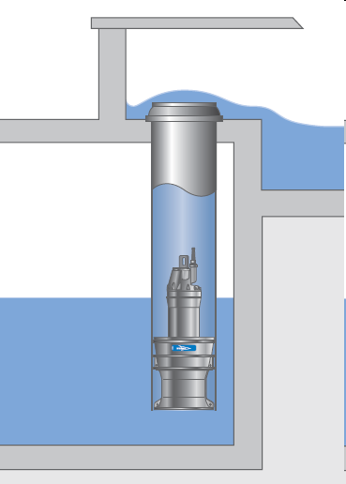 |  | Горизонтальная  Диаметр трубопровода  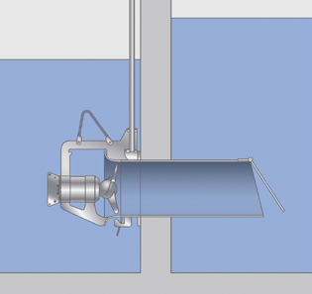
ДОПОЛНИТЕЛЬНО
Питание:  • Метод пуска: • Рабочее напряжение В  прямой  посредством ПЧ  посредством УПП  Длина кабеля: м |  |  | Исполнение насоса:  общепромышленное  взрывобезопасное

Для заметок

